港南区連合町内会長連絡協議会４月定例会
日 時 令和８年４月２０日（月）１４時３０分～
場 所 港南区役所６階６０１，６０２会議室
１ 報告事項
（１）警察関係（防犯・交通事故情報）
（２）消防関係（火災・救急状況等報告）
２ 依頼事項
（１）自治会町内会館整備について【市連】
（２）新任自治会町内会長等講習会の開催について
３ 情報提供
（１）山下ふ頭再開発に係る市民意見募集の実施について【市連】
（２）横浜グリーンエクスポの横浜市の取組等について【市連】
（３）地域ケアプラザの福祉・保健の窓口相談時間変更について【市連】
（４）ハザードマップの更新について【市連】
（５）令和８年度全国瞬時警報システム全国一斉情報伝達試験の実施について
（６）「令和７年度港南区元気な地域づくりフォーラムの開催報告及び令和８年度の日程について
（７）ひまわりの種の配布について
（８）令和８年度赤十字会費（募金）募集および社会を明るくする運動実施委員会会費（募金）の協力について
４ 各種広報紙・チラシ等の配布・回覧・掲示

５ 区連長活動報告

※区連会次第及び資料集については、
港南区連合町内会長連絡協議会ウェブサイトに掲載しています。

１ 報告事項
（１）警察関係
① 防犯（生活安全課）
◆刑法犯罪の認知件数（令和８年累計【３月末現在】）【暫定値】
区内 ２５２件 前年比＋４４件 ３月中 ９８件
◆特殊詐欺の認知件数（令和８年累計【３月末現在】）【暫定値】
区内 ３８件 前年比＋３６件 被害額約２億円
３月中 １６件
【参考】
特殊詐欺の発生件数（被害届が出されてないものを含む）
区内 ４９件 前年比＋１７件 被害額約２億１，３５０万円
② 交通（交通課）
◆交通事故情報 （令和８年累計【３月末現在】）
区内 ８６件 前年比－１件 ３月中 ３１件
問合せ 港南警察署 電話 ８４２－０１１０

（２）消防関係
◆火災件数（令和８年累計【３月末現在】）
区内 ９件 前年比 ＋１件 焼損床面積 ２０５㎡ 前年比 ＋１０３㎡
＜港南区内の主な火災原因＞
１位 電気機器 １件（前年比＋１件）
１位 ストーブ １件（前年比－１件）
１位 放火 １件（前年比±０件）
市内 ２０９件 前年比 －３５件 焼損床面積 ２，１２３㎡ 前年比 ＋１３４㎡
◆救急件数（令和８年累計【３月末現在】）
区内 ３，７４３件 前年比 －１１４件
市内 ６０，２５８件 前年比 －３，４３９件
※ 速報値のため、今後数値が変更されることがあります。
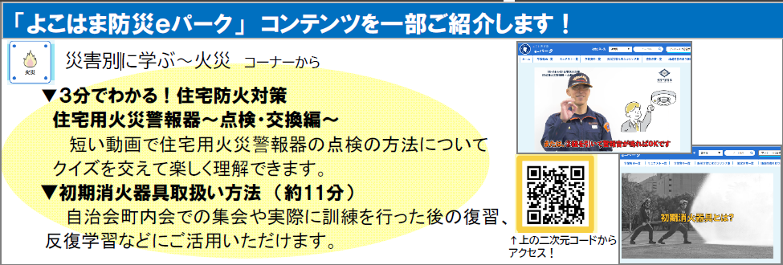

◆令和８年度初期消火器具整備費補助事業について
消防局では、自治会町内会が初期消火器具を設置・更新する費用の一部を補助する事業を行っており、令和８年度も４月から受付を開始します。

【申請要件】
下記３つに当てはまる単一の自治会町内会が対象となります。
１ 地域に消火栓がある。
２ 家屋が密集し、火災が発生した場合に延焼拡大の恐れがある。
３ 取扱いに関する訓練等を定期的に実施できる。

【申請方法】
１ 受付期間
令和８年４月１日（水）から９月３０日（水）まで

２ 申請方法
申請書に必要事項を記入の上、港南消防署に御提出をお願い致します。
※ 申請書は横浜市ウェブサイトからダウンロード、または最寄りの消防
署所でお渡しします。

「横浜市 初期消火器具」で検索

【補助の対象経費】
今年度も引き続き、下記表の①及び②に該当する補助を実施します。
また、令和７年度から港南区に対象の地域はありませんが、③横浜市密集市街地における地震火災対策計画で定める「重点対策地域」に該当する町丁目に初期消火器具を新規設置する場合、初期消火器具の設置費用の１０分の９に相当する額（上限２７万円）を補助するメニューを新たに追加しています。

 | 整備内容 | 補助の対象経費
① | 初期消火器具の新規設置又は全部更新の場合 | 初期消火器具の整備に要する経費（税込金額）の  ２/３に相当する額（上限２０万円/１件）
② | 初期消火器具の一部更新の場合 | 初期消火器具の整備に要する経費（税込金額）の  ２/３に相当する額（上限７万円/１件）
③ | 「重点対策地域」に該当する町丁目に初期消火器具を新規設置する場合  - 港南区に対象の地域はありません | 初期消火器具の整備に要する経費（税込金額）の  ９/１０に相当する額（上限２７万円/１件）

【補助金要綱の改正及び申請条件の緩和について】
要綱の改正を行い、令和８年度から下記の点について、申請条件の緩和を行いました。一部条件を設けさせていただいておりますので、申請の際は、ご確認いただきますようお願いします。
①補助金の請求に関して、令和８年度の自治会町内会の資金状況等を勘案し、前金払いを可能としました。
※自治会町内会の事業計画、総会資料等で資金状況を確認させていただき、補助事業の完了前に補助金を交付しなければ補助事業を実施できないと認められる場合で、かつ、初期消火器具を１基も所有していないことが条件になります。
②世帯数の少ない複数自治会町内会での共同整備を可能としました。
※合計世帯数が６５０世帯未満であり、関係する自治会町内会すべてが初期消 火器具の購入に関する費用を負担していること及び購入する初期消火器具がスタンドパイプ式初期消火器具であることが条件になります。

問合せ 港南消防署総務・予防課予防係 電話 ８４４－０１１９

２ 依頼事項
（１）自治会町内会館整備について【市連】
令和９年度に自治会町内会館の新築・増築・耐震補強工事・修繕（いずれも補助対象経費１００万円以上）を行うご意向がある自治会町内会より、令和９年度予算編成に向けた事前申出を募集します。なお、補助対象となる自治会町内会については、令和９年度予算確定後、その範囲内において決定させていただく予定です。

【制度概要】
別添のパンフレット『自治会町内会館整備のための補助制度等のご案内』をご参照ください。制度の詳細は、横浜市ホームページにも掲載しております。


【整備の種類、補助率、補助限度額】
整備の種類 |  | 補助率 | 補助限度額
新築・購入 |  | ２分の１ | 125,000円/㎡ かつ1,500万円
 | 特殊基礎  工事費 | ２分の１ | 300万円
 | ｴﾚﾍﾞｰﾀｰ  設置工事費 | ２分の１ | 300万円
増築 |  | ２分の１ | 630万円
耐震補強工事 |  | ２分の１ | 380万円
修繕 |  | ２分の１ | 250万円

【申請先・相談先】
地域振興課地域運営推進係

【提出期限】
令和８年７月６日（月）
※ 新築を検討されている場合は、期限に関わらずできるだけ早くお申し出ください。

問合せ 地域振興課地域運営推進係 電話 ８４７－８３９１

（２）新任自治会町内会長等講習会の開催について
自治会町内会の新会長や役員に就任して間もない方々を対象に、自治会町内会活動に役立てていただくための講習会を次のとおり開催します。
参加を希望される方は、参加申込書にご記入のうえ、郵送、ＦＡＸでお申し込みください。申し込みの際は必ず日中に連絡がつく連絡先をご記載ください。

【日時】
令和８年６月６日（土） １４時００分から１６時３０分
※ お申込みをいただいていない方の参加はご遠慮ください。

【場所】
港南区役所６階 ６０１、６０２号会議室

【内容】
・自治会町内会活動について
・現役自治会町内会長をまじえた意見交換会

【申込期限】
令和８年５月１５日（金）までに、申込書をご提出ください。

【申込先】
港南区役所地域振興課地域運営推進係
〒２３３-０００３ 港南区港南四丁目２番１０号
電話：８４７－８３９１ ＦＡＸ：８４２－８１９３

問合せ 地域振興課地域運営推進係 電話 ８４７－８３９１

３ 情報提供
（１）山下ふ頭再開発に係る市民意見募集の実施について【市連】（広報よこはま５月号掲載）
山下ふ頭再開発の方針として取りまとめた「事業計画案」について、市民のみなさんから広く意見をいただくための市民意見募集を５月３１日まで行っていますので周知をお願いします。

【市民意見募集の概要】
（１）募集期間
令和８年４月７日（火）～５月３１日（日）

（２）提出方法
ア インターネット入力フォーム（横浜市電子申請・届出システム）
次のＵＲＬまたは二次元コードからアクセスし、
横浜市電子申請・届出システムにお進みください。
https://shinsei.city.yokohama.lg.jp/cu/141003/ea/residents/procedures/apply/444f51 c3-3d9a-410a-8167-507979274486/start
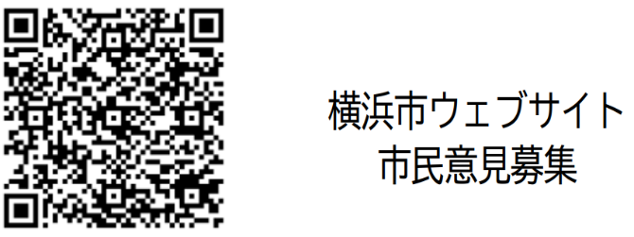

イ 郵送（リーフレット付属のはがき）

（３）リーフレット配架場所（４月中旬以降順次配架）
市民情報センター（市庁舎３階）、各区役所広報相談係、
行政サービスコーナー・ 図書館等のＰＲボックス など

問合せ 港湾局山下ふ頭再開発調整課 電話 ６７１―７３１４

（２）横浜グリーンエクスポの横浜市の取組等について【市連】
３月１９日に開催した「開催１年前発表会」で公表した横浜市の取組等についてお知らせします。

【（参考）横浜グリーンエクスポ全体の最新情報】
開催１年前を契機に、GREEN×EXPO 協会より様々な最新情報が公表されましたのでお知らせします。
○主催者展示となる「テーマ館」や「園芸文化館」、政府出展となる「日本政府苑」をはじめ、Village出展やテーマ営業出展等の各出展の概要など、具体的な内容が発表されました。
○また、公式参加者としての国際出展は、５７か国・４国際機関の参加が公表されています。

最新の会場図、出展イメージ等が掲載されているパンフレットや新しい魅力発信動画も公開しています。
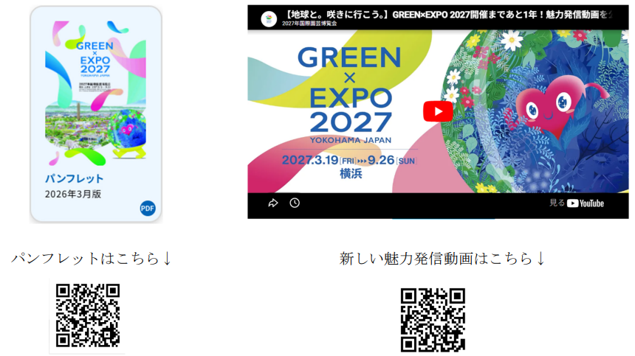

○横浜グリーンエクスポの魅力を発信していただく新たな公式アンバサダーに「ゆず」の 北川悠仁さんと岩沢厚治さんが就任しました。
さらに、GREEN×EXPO 2027 の開催に向けてコラボレーションソングの制作も発表されました。

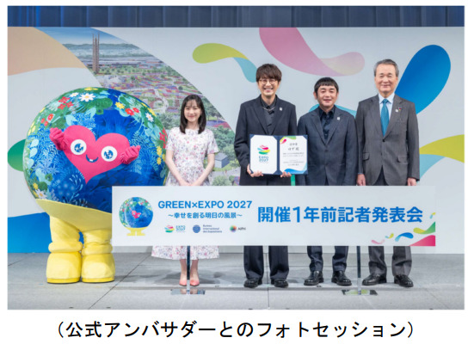

【横浜市出展について】
本市では、会場内に５つあるビレッジのうち、２つのVillageで地球にやさしい暮らしや身近な環境とのかかわりを体感していただく、「発信拠点」と「活動拠点」の２つを設けます。
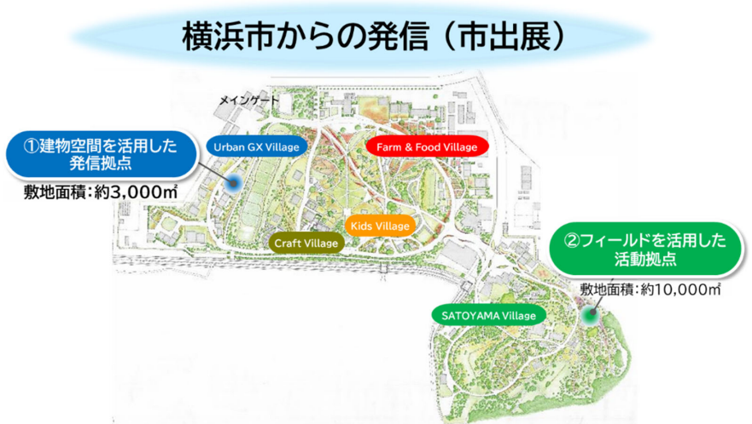

＜発信拠点＞
入場ゲートから最も近い「Urban GX Village」では、グリーン社会を実現するための 新しいライフスタイルや先進技術が体験できる屋内展示を、市民・企業の皆様と協力して行います。限りある資源を大切にする様々な暮らし方に触れる「行動変容体験ゾーン」、５０以上 の企業・団体の協力のもと、未来の循環型社会を作る先進技術に触れる「先進技術体験ゾーン」の、２つのテーマで屋内展示を構成します。
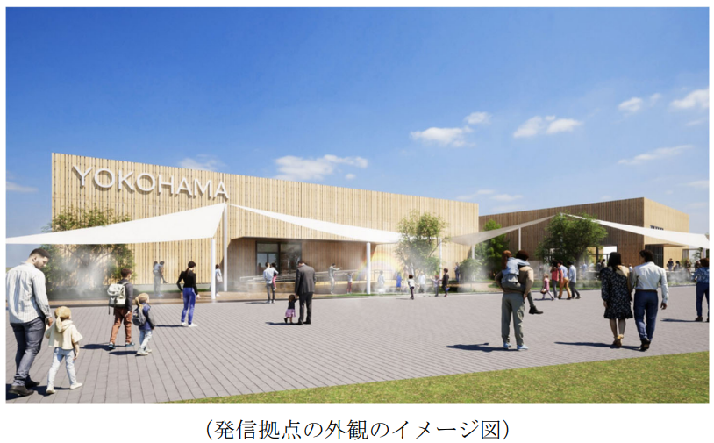

＜活動拠点＞
会場の一番奥にある「SATOYAMA Village」では、公園愛護会などの市内環境活動団体や市民の皆様が、横浜市内産の植物で花壇を作ったり、環境について楽しみながら学べる体験プログラムを行ったりする、屋外活動の拠点を設けます。
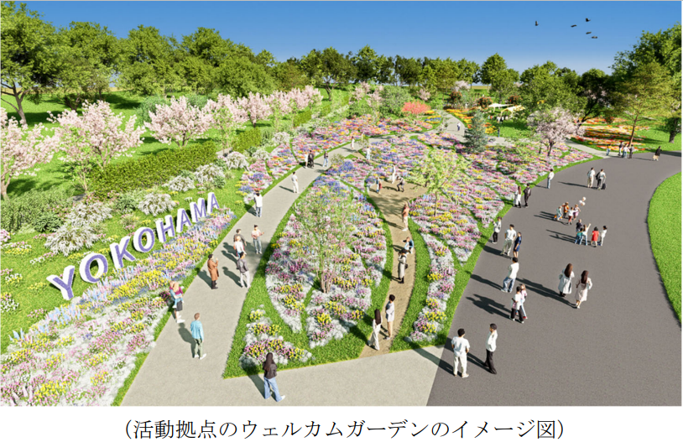

【活動拠点のボランティアユニフォームのお披露目について】
ユニフォームは、環境にやさしい植物由来の素材を採用しており、環境配慮型のユニフォームを着用して活動するボランティアの姿を通じて、循環型都市の実現に向けた取組を発信していきます。
※活動拠点のボランティアは、７月から募集開始の予定
※EXPO全体の植物管理と運営のボランティアは４月３０日まで募集中
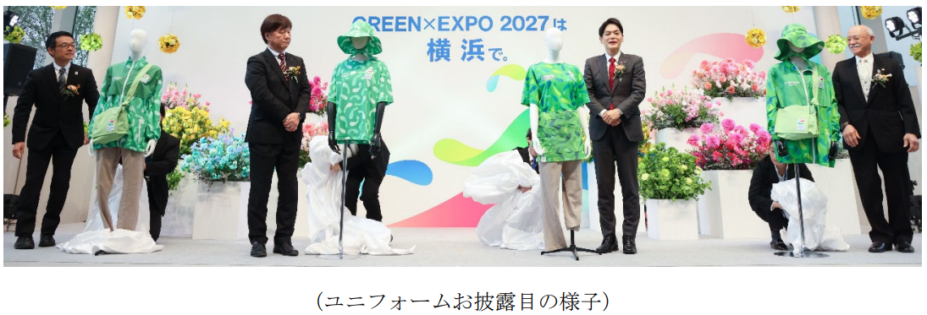

【区民活動デイ・横浜ウィーク】
日頃から文化活動等をされている方によるステージでの発表や、地産地消・区の特産品の展示・販売ブース等による出店など、区民の皆様が主体的に参加していただける機会を提供します。
また、横浜の魅力を生かした、ここでしか得られない体験を、市民や来場者と「ともにつくり、みんなで楽しむ」、スペシャルなウィークを会場全体で展開します。



【チケットについて】
１ 販売場所
①GREEN×EXPO 2027 チケットサイト（電子チケット等）
https://ticket.expo2027yokohama.or.jp/


②協会が販売契約を締結した販売事業者の Web サイト及び店頭
＜販売事業者一覧＞
https://expo2027yokohama.or.jp/tickets-index/resellers/
次の店舗で紙チケットを取り扱っています（取扱い券種は「１日券」のみ）。
・株式会社 阪急交通社 新橋サービスセンター
東京都港区新橋 ３－３－９ ＫＨＤ東京ビル １Ｆ
・株式会社 阪急交通社 横浜サービスセンター
横浜市神奈川区鶴屋町２丁目２３－２ ＴＳプラザビルディング １１Ｆ
（３月３１日時点）
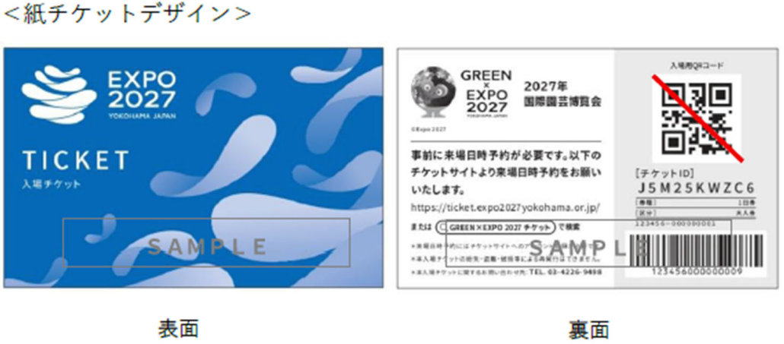

２ 来場日予約について
GREEN×EXPO 2027 では、来場者の皆様に安全かつ快適にお楽しみいただくために、来場日時予約制度が導入されます。

＜来場日時予約について＞
入場チケットを購入後、公式チケットサイトにて来場日時を予約していただきます。予約開始は今年の秋頃を予定しています。
日時予約の詳細については、予約開始のお知らせの際にご案内予定です。
※来場日時予約は、１日券、通期パス等全ての券種において必要になります。

問合せ 脱炭素・GREEN×EXPO推進局GREEN×EXPO推進課 電話 ６７１－４６２７

（３）地域ケアプラザの福祉・保健の窓口相談時間変更について【市連】
令和８年１０月から、地域ケアプラザの窓口相談時間を、「月～土曜日の日中」に変更します。日・祝日の日中はコールセンター※で対応しますので、ご理解いただきますようお願いします。
（※現在、夜間や休館日（年末年始等）にコールセンター（看護師等）で対応中。）
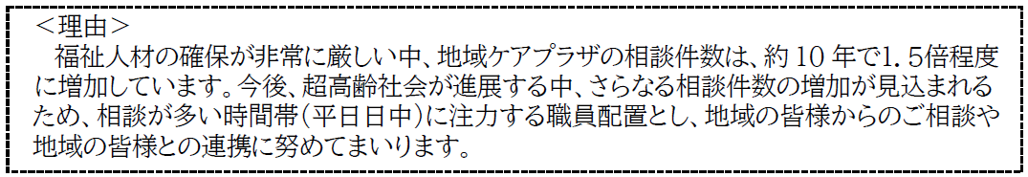

【窓口相談時間変更の概要】
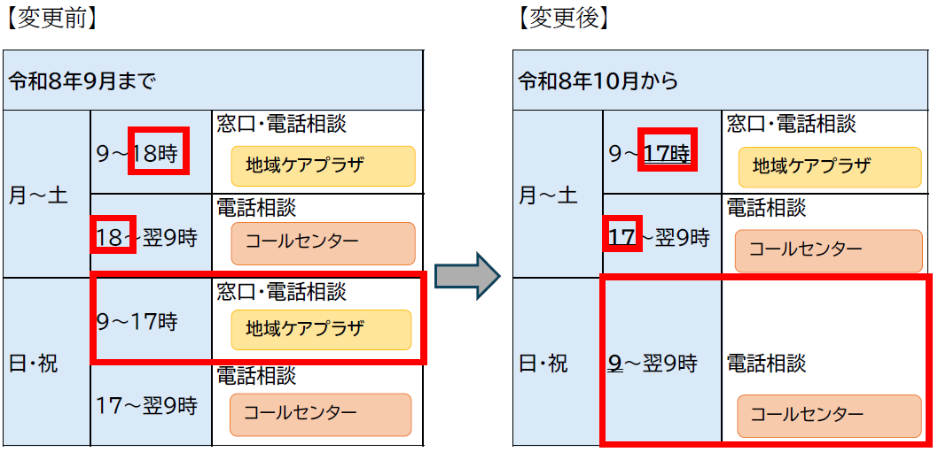

＜変更の理由＞
・相談件数は約１０年で１．５倍に増加していますが、曜日や時間帯によって差が見られます。
（日曜日・祝日は平日の１/４、土曜日の１/２。１７時以降はほとんどない状況。）
・このため、相談が多い時間帯に職員が注力できるよう、窓口相談時間を変更します。
・開館時間（部屋の貸出）は、これまでどおり、変更はございません。

問合せ 福祉保健課事業企画担当 電話 ８４７－８４４１

（４）ハザードマップの更新について【市連】
この度、横浜市が公表している「浸水ハザードマップ」のうち、「内水面（内水ハザードマップの地図面）」と「情報面（情報の入手方法など）」など一部の内容を更新しました。
つきましては、以下のとおり、各区役所、土木事務所への配架及び全戸配布を行いますので、ご承知おきいただき、周知につきましてよろしくお願いします。

【更新・配布時期】
・ウェブサイトでの公開及び区役所や土木事務所で配架開始：６月から順次予定
・全戸配布の予定：年度内配布予定
※委託事業者によりポスティングで配布をさせていただく予定です。

【更新の内容】
内水面（内水ハザードマップ）に以下の図のとおり①～③の項目を追加記載
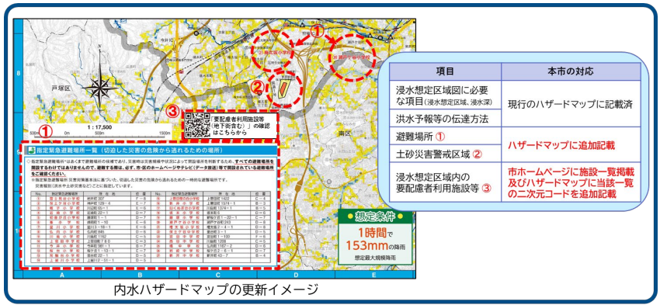

問合せ 防災・危機管理統括本部地域防災課 電話 ６７１－３４５６
（５）令和８年度全国瞬時警報システム全国一斉情報伝達試験の実施について
例年、地震・津波などの災害時に備え、全国瞬時警報システム(Ｊアラート※)を用いて、情報の受信及びスピーカー等の起動を確認する目的で、情報伝達試験を実施しております。
令和８年度は、下記の日時での実施が予定されております。試験実施の際は、区内に設置されたスピーカーから、チャイムや試験放送メッセージが流れますので、ご承知おきください。
※ Ｊアラートとは、緊急地震速報、津波情報、武力攻撃などの緊急情報を、国から人工衛星などを通じて瞬時にお伝えするシステムです。

【実施日時】
１ 令和８年 ６月 ３日（水）１１時００分
２ 令和８年 ８月２６日（水）１１時００分
３ 令和８年１１月１１日（水）１１時００分
４ 令和９年 ２月 ３日（水）１１時００分
※ 災害等により試験放送を中止する場合には、横浜市防災スピーカーのホームページ等でお知らせします。

【区内放送場所】
港南区役所、桜岡小学校、下永谷小学校、芹が谷消防出張所、永谷小学校、
日野小学校、永野小学校、日下小学校、下野庭小学校、上永谷中学校、
港南台第一中学校、港南台第二小学校
※港南区外でも、全国で一斉に試験が実施されます。

問合せ 総務課危機管理・地域防災担当 電話 ８４７－８３１５

（６）令和７年度港南区元気な地域づくりフォーラムの開催報告及び令和８年度の日程について
【報告】
港南区連合町内会長連絡協議会、港南区社会福祉協議会、及び港南区役所の主催による「港南区元気な地域づくりフォーラム」を３月１４日（土）に港南公会堂で開催しましたので報告します。

【令和８年度の日程について】
令和８年度港南区元気な地域づくりフォーラムを以下の通り開催したいと考えております。
１ 日時
令和９年３月１３日（土） １３：３０開始予定
２ 会場
港南公会堂
３ 主催
港南区連合町内会長連絡協議会、港南区社会福祉協議会、港南区役所

問合せ 港南区地域振興課地域力推進担当 電話 ８４７－８３８３

（７）ひまわりの種の配布について（広報よこはま４月号掲載）
ひまわりを通して交流している宮城県大崎市から、今年もひまわりの種が届きました。４月２１日（火）から区役所地域振興課５４番窓口で区民あて配布します。
ひまわりの種の配布及び栽培への御協力をお願いいたします。
※１つの自治会・町内会につき、最大５袋までお渡しさせていただきます
（１袋に２０粒程度）。

問合せ 地域振興課青少年育成担当 電話 ８４７－８３９６

（８）令和８年度赤十字会費（募金）募集および社会を明るくする運動実施委員会会費（募金）の協力について
令和８年度赤十字会費（募金）募集および社会を明るくする運動実施委員会会費（募金）の取りまとめへの協力をお願いします。
※ 募金資材の配布は、４月下旬に自治会町内会広報担当者あてに依頼文書とと
もに配送業者が配送します。

【赤十字会費（募金）募集】
１ 実施期間
令和８年５月～８月

２ 会費（募金）の目安
協力会員２００円以上、会員２,０００円以上

３ 募金の使途
アジア・アフリカ等における国際援助活動や国内の地震・風水害等の災害による救援事業、区内で実施する各種救急法講習会事業、地域支援事業等に使われます。

【社会を明るくする運動実施委員会会費（募金）】
１ 会費（募金）の目安
一世帯当たり１０円×世帯数（令和８年１月末時点の加入世帯数×９７％）
［生活保護世帯数相当として３％を差し引きます。］

２ 納入方法
令和８年８月３１日（月）までに郵便振込又は港南区社会福祉協議会へご持参願います。

３ 募金の使途
社会を明るくする運動を推進する事業や青少年健全育成にかかわる事業経 費
・広報活動（ポスター掲示、街頭キャンペーン、ミニ集会等）にかかわる資材経費
・各種団体（保護司会、ＢＢＳ会、更生保護女性会、薬防協）への助成

問合せ 港南区社会福祉協議会事務局 電話 ８４１－０２５６

４ 各種広報紙・チラシ等の配布・回覧・掲示
（１）自治会町内会長あて送付資料
ア 令和８年九都県市一斉自転車マナーアップ強化月間横浜市実施要綱
＜地域振興課地域運営推進係＞
イ 「更生保護女性会こうなん」第２号
＜港南区社会福祉協議会＞

○ 依頼事項一覧
※ 各連合町内会（ 連合 ）、単位自治会町内会（ 単会 ）に依頼中の議題を掲載
区連会  説明 | 議 題 | 依頼先 | 提出期限 | 提出先
令和８年  ３月 | 2-1 令和８年度緊急時情報伝達  システムへの登録について | 連合 単会 | 令和８年  ５月２９日（金） | 総務課  危機管理・  地域防災担当  （847-8315）
令和８年  ３月 | 2-2 令和８年度自治会町内会、  地区連合町内会現況届の提出  について | 単会 | 令和８年  ５月７日（木） | 地域振興課  地域運営推進係  （847-8391）
令和８年  ３月 | 2-2 令和８年度自治会町内会、  地区連合町内会現況届の提出  について | 連合 | 令和８年  ５月２９日（金） | 地域振興課  地域運営推進係  （847-8391）
令和８年  ３月 | 2-3 地域活動推進費補助金及び  地域防犯灯維持管理費補助金 | 連合 単会 | 令和８年  ６月３０日（火） | 地域振興課  地域運営推進係  （847-8391）
令和８年  ３月 | 2-3 地域防犯活動補助金 | 単会 | 令和８年  ６月３０日（火） | 地域振興課  地域運営推進係  （847-8391）
令和８年  ３月 | 2-3 町の防災組織活動費補助金 | 単会 | 令和８年  ６月３０日（火） | 総務課  危機管理・  地域防災担当  （847-8315）
令和８年  ３月 | 2-3こうなん地域美化活動補助金 | 連合 | 令和８年  ６月３０日（火） | 地域振興課  資源化推進担当  （847-8398）

区連会  説明 | 議 題 | 依頼先 | 提出期限 | 提出先
令和８年  ３月 | 2-3 地域防犯カメラ設置補助金 | 単会 | 令和８年  ７月３１日（金） | 地域振興課  地域運営推進係  （847-8391）
令和８年  ３月 | 2-3 地域力アップ補助金 | 連合 | 令和８年  ９月３０日（水） | 地域振興課  地域力推進担当  （847-8383）
令和８年  ３月 | 2-3 自治会町内会館脱炭素化  推進事業補助金 | 連合 単会 | 令和８年  １０月３１日  （土）  ※予算上限に達し次第受付終了 | 横浜市住宅供給公社  （451-7740）
令和８年  ３月 | 2-3 地域で育て子どもたち事業  補助金 | 連合 | 事業実施の  １か月前 | 地域振興課  青少年育成担当  （847-8396）
令和８年  ３月 | 2-4 ＬＥＤ防犯灯事業 | 連合 単会 | 令和８年  ６月３０日（火） | 地域振興課  地域運営推進係  （847-8391）
令和８年  ４月 | 2-1 自治会町内会館整備について | 連合 単会 | 令和８年  ７月６日（月） | 地域振興課  地域運営推進係  （847-8391）
令和８年  ４月 | 2-2 新任自治会町内会長等講習会  の開催について | 単会 | 令和８年  ６月６日（土） | 地域振興課  地域運営推進係  （847-8391）

○ 主な行事日程（令和８年４月２１日～令和８年６月３０日）
日 時 | 事 業 名 | 会 場 | 主 催
５月１９日（火）  ９時１５分から | 港南区明るい選挙推進協議会委員会 | 港南区役所６階  ６０１・６０２  会議室 | 港南区明るい選挙推進協議会
１０時００分から | 港南区地球温暖化対策・ヨコハマ プラ5.3（ごみ）計画推進本部総会 | 港南区役所６階  ６０１・６０２  会議室 | 港南区地球温暖化対策・ヨコハマプラ5.3（ごみ）計画推進本部
１１時００分から | 港南区安全安心まちづくり推進協議会総会 | 港南区役所６階  ６０１・６０２  会議室 | 港南区安全安心まちづくり推進協議会
１３時００分から | 港南区スポーツ協会総会 | 港南区役所６階  ６０１・６０２  会議室 | 港南区スポーツ協会
５月２０日（水）  １４時００分から | こうなん文化交流協会総会 | 港南区役所６階  ６０３会議室 | こうなん文化交流協会
１４時３０分から | 港南区連合町内会長連絡協議会 定例会 | 港南区役所６階  ６０１・６０２  会議室 | 港南区連合町内会長連絡協議会
６月１９日（金）  １１時００分から | 港南防犯協会総会 | 港南区役所６階  ６０１・６０２  会議室 | 港南防犯協会
１３時３０分から | 子どもゆめワールド  実行委員会 | 港南区役所６階  ６０１・６０２  会議室 | こうなん子どもゆめワールド実行委員会
１４時００分から | 港南区連合町内会長連絡協議会 総会 | 港南区役所６階  ６０１・６０２  会議室 | 港南区連合町内会長連絡協議会
１４時４５分から | 港南区連合町内会長連絡協議会 定例会 | 港南区役所６階  ６０１・６０２  会議室 | 港南区連合町内会長連絡協議会

※ 地区連合町内会長が出席する主な行事を掲載しています。
※ 出席依頼は、別途担当部署からいたします。

○自治会町内会への配布資料(４月下旬に自治会町内会指定場所にお届けします)
議 題 | 単会  会長 | 回覧板 | ポスター
令和８年度初期消火器具整備費補助事業について【市連】 | ○
自治会町内会館整備について【市連】 | ○
新任自治会町内会長等講習会の開催について | ○
山下ふ頭再開発に係る市民意見募集の実施について【市連】 | ○
横浜グリーンエクスポの横浜市の取組等について【市連】 | ○
地域ケアプラザの福祉・保健の窓口相談時間変更について【市連】 | ○
ハザードマップの更新について【市連】 | ○
令和８年度全国瞬時警報システム全国一斉情報伝達試験の実施について | ○
令和７年度港南区元気な地域づくりフォーラムの開催報告及び令和８年度の日程について | ○
令和８年度赤十字会費（募金）募集および社会を明るくする運動実施委員会会費（募金）の協力について | 別途郵送
令和８年九都県市一斉自転車マナーアップ強化月間横浜市実施要綱 | ○
「更生保護女性会こうなん」第２号の配布について | ○

＜５月定例会の開催＞
１ 日 時 令和８年５月２０日（水）１４時３０分から
２ 場 所 港南区役所６階 ６０１，６０２会議室

令和８年４月１日から自治会町内会ポータルが
運用開始となりました！！

現況届や地域活動推進費補助金の申請等の手続きが、
パソコンやスマートフォンからオンラインで行うことができます！


●自治会町内会ポータルに関するホームページはこちら！
横浜市 自治会町内会ポータル 検索

●操作でお困りの際は、自治会町内会ポータルコールセンターにお電話ください！
電話番号：０４５－５７７－４２９５
開設時間：令和８年４月１日（水）～令和８年６月３０日（火）
平日 午前９時から午後８時まで
土日祝日 午前１０時から午後５時まで

※ポータルの利用開始時に必要となる仮ＩＤとパスワードは、区連会後に配送している手提げ袋の３月分に入れてお送りしております。
